Серіктестер

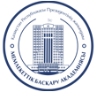 ҚР Президентінің жанындағы Мемлекеттік басқару академиясы



Назарбаев Университеті



ҚР Президентінің жанындағы Қазақстан стратегиялық зерттеулер институты

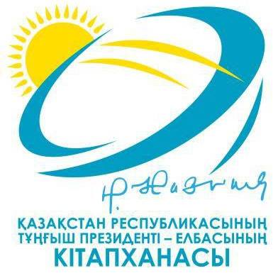

Қазақстан Республикасының Тұңғыш Президентінің кітапханасы



European Association of Political Consultants



«Единая Россия» Бүкілресейлік саяси партиясының Мәскеу партия мектебі

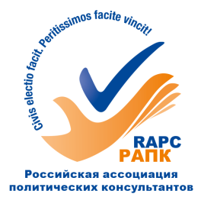

Ресей саяси кеңесшілер қауымдастығы

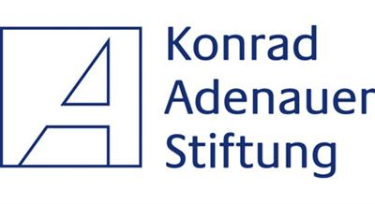

Конрад Аденауэр атындағы Қор



Еуропалық халық партиясы



American Association of Political Consultants

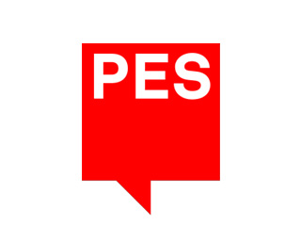

Еуропалық социалистік партиясы



Қытай Коммунистік партиясының Орталық партия мектебі

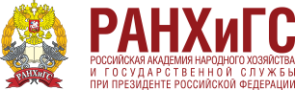

РФ Президентінің жанындағы Ресей халық шаруашылығы және мемлекеттік қызмет академиясы

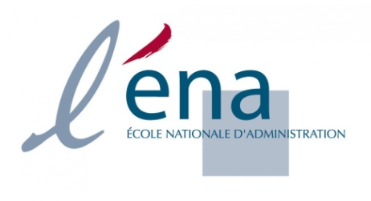

ECOLE NATIONALE D’ADMINISTRATION